深圳市科学技术发展“十二五”规划(J)
（六）新能源。
抓住新能源产业技术和产业优势初显的机遇，继续加大核心技术攻关，快速提升产业层次、壮大产业规模，促进能源结构多元化。
发展思路：着力发展高效、低成本、高可靠性的新能源关键部件产业化共性技术，提升新能源电力电子系统的集成化、高效化，促进新能源分布式、规模化应用，完善新能源配套产业链。
22．太阳能利用技术。
发展高转换效率、低成本的薄膜太阳能电池制备及组件技术。推进平板式太阳能集热器、风光互补、光伏建筑一体化等应用技术，拓宽太阳能应用领域。大力发展光伏并网关键设备设计与制造技术、群控技术、并网接入标准和设计规范，加快光伏并网发电的规模应用。
跟踪新型太阳能电池核心技术，积极探索多波段复合光伏材料、新型纳米光伏材料的设计与制备技术，探索高效叠层太阳能电池，基于中间带半导体的宽光谱太阳能电池技术，基于苛刻环境和极端状况下保持安全稳定的智能控制等技术。
到2015年，掌握薄膜太阳能制备、太阳能并网发电等产业化关键技术，拓宽太阳能应用，完善光伏产业链。
23．新能源汽车关键技术。
重点发展与电动汽车的高效低成本、高安全性、耐久性等相关的产业化关键技术，突破高能量密度、高可靠性、高安全、长寿命的动力电池单体、成组及管理技术，突破高效率、高功率密度、高可靠性、宽环境适应性的电机先进驱动控制技术，发展具有自主知识产权的电动汽车电控核心技术，发展纯电动汽车、混合动力汽车动力总成与整车集成技术，发展电动汽车充换电成套技术与设备，推进整车及动力电池、电机、电控等核心部件及辅助部件的研发与产业化发展，提升电动汽车产业的整体核心竞争力。
积极探索以概念创新和知识产权为目标的下一代电动汽车核心技术，研究电动汽车的快速安全动力学控制技术、基于多传感融合的主动避撞技术、辅助驾驶与自主驾驶技术、轻量化车身技术，推动新型智能电动汽车的技术创新。
到2015年，突破电池、电机、电控产业化关键技术，提升电动汽车智能技术，新能源汽车产业国际领先。
24．核电技术。
把安全放在核电发展的首要位置，重点发展二代加和第三代核电站技术，突破核电信息化集成关键技术，发展核电站辅助设备自主设计与制造技术、安全级数字化仪控系统国产化技术，开发安全防护及监测系统、常规岛废液收集系统、含油废水处理系统、实时保护系统等核电配套设备，形成并完善核电配套产业链。
跟踪核电极端状况下的高效应急处理技术。
到2015年，显著提升核电设备国产化技术水平，显著增强核电自主创新能力，进一步扩大核电配套产业规模。
25．风电技术。
发展高效能风机组关键零部件自主设计技术，突破兆瓦级以上风力发电集成控制技术、大功率风能可逆变流器技术、系统集成技术与设备制造技术，提高风电装备水平，扩大风电装备产能。
到2015年，掌握风电设备关键零部件、变流器、风电集成控制核心技术，形成自主知识产权，适度扩大风电产业规模。
26．生物质能利用技术。
发展大型垃圾焚烧发电、沼气发电、生物柴油、燃料乙醇等技术，突破关键部件自主设计与制造技术、自动化控制系统设计技术，拓宽生物质能利用领域。
到2015年，掌握一批生物质能发电关键设备国产化技术，在成熟领域培育一批相关企业，初步形成生物质能产业规模。

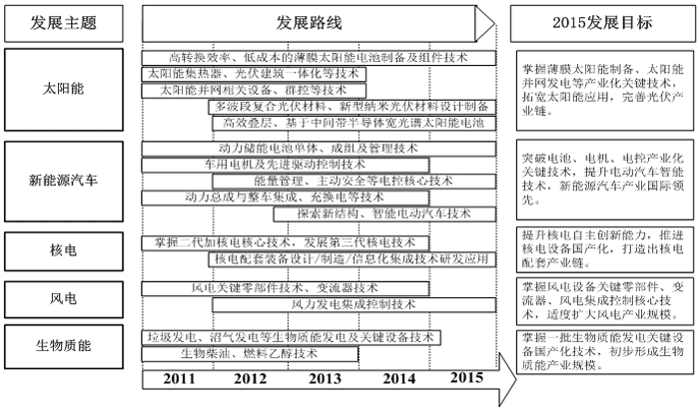
图6：新能源领域发展路线图

